# C:\Users\Svetlana\Desktop\фото прадеда.jfif

Филимошин Пётр Тимофеевич

(Прапрадедушка Овчинниковых Виктора и Семёна)

Родился : 1904году

Место Рождения: Оренбургская область, Шарлыкский район село Новоегорьека.

Место призыва: Воинская часть 374сп Шарлыкский РВК Чкаловской Обл.

Воинское звание: Красноармеец запаса(пехота)

Воевал: под Сталинградом

Награды: Орден Отечественной войны 1степени.

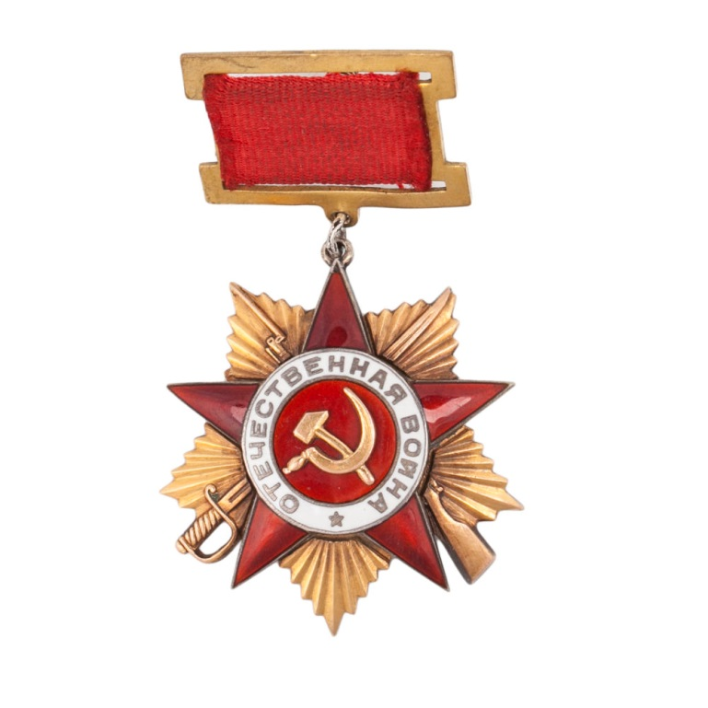

Петр Тимофеевич жил в селе Новоегорьвка . У него была большая, дружная семья: жена Фёкла и семь детей (два сына и пять дочерей). В 1942году его призвали на фронт. Оставив семью, он пошел защищать Родину. Получил звание красноармейца запаса и достойно нес свою службу. В 1943 году участвовал в битве под Сталинградом, где был тяжело ранен, но ему это не помешало дойти до победы. Вернувшись домой, его встречала не только любящая семья, но и все село. Петр Тимофеевич награжден Орденом Отечественной войны 1степени и другими наградами и медалями, которые к сожалению не сохранились на сегодняшний день. После недолгого времени он с семьей переехал в Оренбург. Здесь они построили дом и жили спокойной жизнью, растили внуков, занимались хозяйством. В 1987году (83 года) он покинул этот мир прожив насыщенную, интересную жизнь, а его дети, внуки, правнуки и праправнуки помнят и гордятся им!

У Петра Тимофеевича из детей на сегодняшний момент осталась жива только старшая дочь Мария, которой сейчас 94года. Она до сих пор помнит, те ужасные годы войны, как трудно им было тогда, но все же они смогли это преодолеть благодаря отважным воинам, как и ее отец!